A JOAN TRAVÉ, AMIGO Y REFERENTE

*9 noviembre 2020 · por*[Jordi Lopez](https://blog.cristianismeijusticia.net/author/jordi-lopez)*· en*[CJ](https://blog.cristianismeijusticia.net/category/cj), [Compañía de Jesús](https://blog.cristianismeijusticia.net/category/compania-de-jesus)

**Jordi López Camps.**[**[Vita Moleskine]**](https://jordilopezcamps.blogspot.com/2020/11/joan-trave-sj.html)Lamentablemente tengo que volver a hablar de un amigo muerto inesperadamente. Escribo para despedirme del sacerdote jesuita Joan Travé. Lo hago para suavizar mi espíritu porque tengo la sensación de no haber podido hacerlo el último día que nos vimos. Tenía previsto verlo el lunes próximo, pero no será posible. Su despacho de Cristianismo y Justicia quedará vacío y cerrado. Quería comentarle los resultados de las elecciones estadounidenses porque me gustaba escuchar su capacidad de análisis político. Siempre prudente y radical; analista fino y equilibrado. Su mirada a la realidad política tenía un punto de sarcasmo que ayudaba a relativizar los absolutos. Nos conocíamos desde hacía cuarenta años. Juntos habíamos vivido el nacimiento de Cristianismo y Justicia, institución de la Compañía de Jesús; juntos también transitamos en el movimiento de Cristianos por el Socialismo de la mano de Joan N. García Nieto y Alfonso Carlos Comín y juntos habíamos militado en los mismos partidos. Desde entonces hemos mantenido una relación continuada de amistad, respeto y admiración.

**Joan Travé fue un gran hombre, en toda la amplitud del término.** Siempre atento a estudiar y explicar la complejidad de la lucha por la justicia social. Su experiencia de años como profesor en ESADE le había aportado una lectura cuidadosa y rigurosa de la realidad. A menudo explicitaba que el análisis social siempre está condicionado por la opción de clase y terminaba la frase con una sonrisa. Joan nunca olvidaba como la opción preferencial por los pobres, por los marginados y los excluidos condicionaba la arquitectura social. Era un lector apasionado y estaba al día de todas las reflexiones socioeconómicas de última hora. También era un cinéfilo con gusto y criterio. Agradecía sus recomendaciones, siempre acertadas. Le gustaba compartir lo que leía y las noticias que escuchaba. Durante cinco años, tres veces a la semana, tomábamos café a las once de la mañana y hacíamos, junto con otros miembros de Cristianismo y Justicia, nuestro pequeño debate sobre la actualidad. Eran comentarios llenos de vida y de tono elevado porque la sordera de Joan cada vez era más notable. Escucharlo era fuente de sabiduría. Aunque los viernes, tarde o temprano, introducía en su análisis algún comentario sobre algún gag del programa *Polonia* del día anterior. Hay que aclarar que muchas veces tomábamos café gracias a su habilidad de usar la vieja cafetera que teníamos en el centro.

A pesar de su condición de hombre de pensamiento, nunca abandonó la dimensión pastoral de su vocación sacerdotal. Fue un buen jesuita, comprometido con la obra de San Ignacio e implicado con la adaptación de la Compañía de Jesús a las nuevas realidades del mundo. Pastoralmente estuvo presente en Barcelona en diversas realidades eclesiales. Cuando las piernas empezaron a limitar sus movimientos, limitó su actividad a ayudar a confesar o decir algunas misas en la iglesia del Sagrado Corazón de los jesuitas de la calle Casp. Muchas veces lo encontraba en su despacho preparando la homilía que iba a decir en la misa del mediodía. Fue un cura firme y comprometido. Vital y entregado al acompañamiento espiritual de muchas personas a través de su participación en pequeñas comunidades cristianas de base. He perdido un buen amigo. La compañía de Jesús ha perdido un gran cura. **En Cristianismo y Justicia, con la muerte de Joan Travé, hemos perdido un referente que formaba parte de la esencia fundacional del centro.** Todos perdemos a un sacerdote jesuita que nos ha recordado, durante muchos años, que los cristianos debemos pasar por la vida haciendo el bien. Dale Señor, el descanso eterno y que la luz perpetua lo ilumine.

[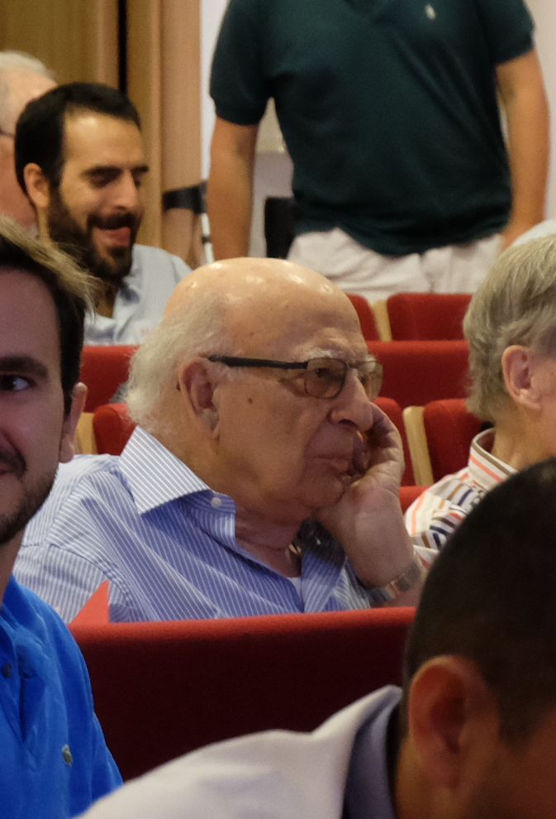](http://blog.cristianismeijusticia.net/wp-content/uploads/joan-trave.png)

**Imagen de archivo de Cristianismo y Justicia.**

<https://blog.cristianismeijusticia.net/2020/11/09/a-joan-trave-amigo-y-referente>